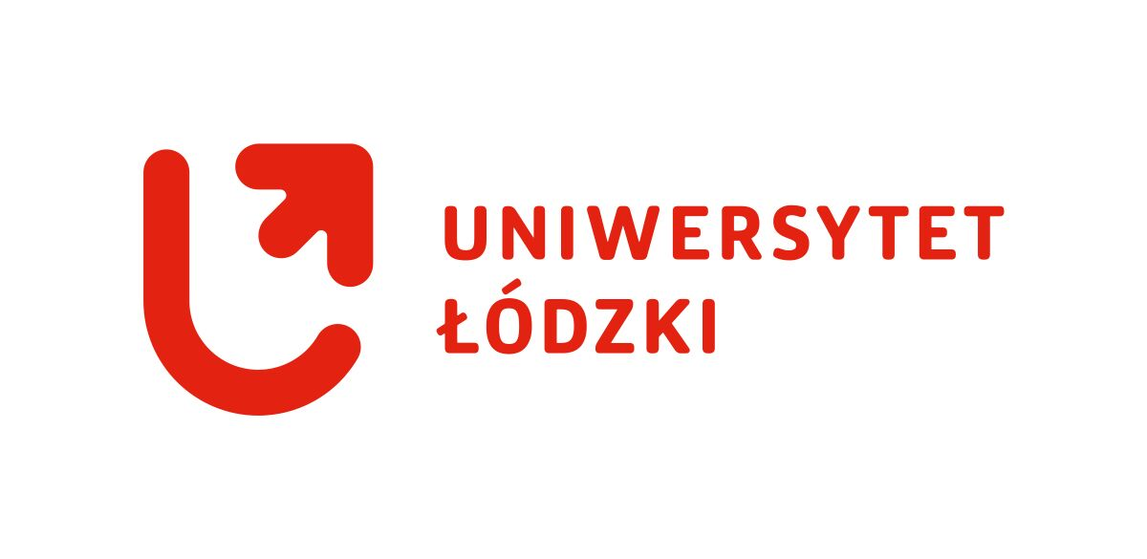
Wydział Filologiczny
Instytut Anglistyki

ZAPRASZA NA BEZPŁATNE WARSZTATY
ANGIELSKI W PRZEDSZKOLU I NAUCZANIU WCZESNOSZKOLNYM

10 CZERWCA (sobota) w godzinach 8:30 – 12:30
Rejestracja online : https://goo.gl/forms/bgpMM6ICtQBu3cLz2

PLAN WARSZTATÓW:
- 8:30 – rejestracja i powitanie
dr Weronika Szubko-Sitarek

- 9:00 – Once upon a time – storytelling w nauczaniu angielskiego
dr Anna Parr-Modrzejewska

- 10:00 – One, two, three - play with me - gry i zabawy językowe
mgr Anna Lesińska-Gazicka

- 11:00 – podręczniki do języka angielskiego w nowej podstawie programowej
mgr Katarzyna Sumińska

- 12:00 – certyfikaty uczestnictwa

Liczba miejsc ograniczona. Zachęcamy do jak najszybszej rejestracji.

ul. Pomorska 171/173, 90-236 Łódź, tel. (48 42) 66-55-22-0

Dyrektor Instytutu: prof. dr hab. Łukasz Bogucki

